הבעיה
בכלי AI כאשר היוזרז רושמים ומקבלים תשובות בשפות RTL ובאותו משפט מערבבים מושגים בשפות של LTR, בעיקר באנגלית, הסדר של המשפטים משתבש וקשה לקרוא אותם:
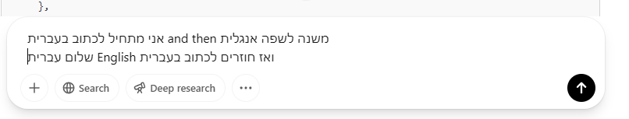

2. בעיה נוספת היא בשמירת טבלאות שבהם העמודות תמיד מתיישרות LTR לאר העתקה, שמירה או שיתוף.
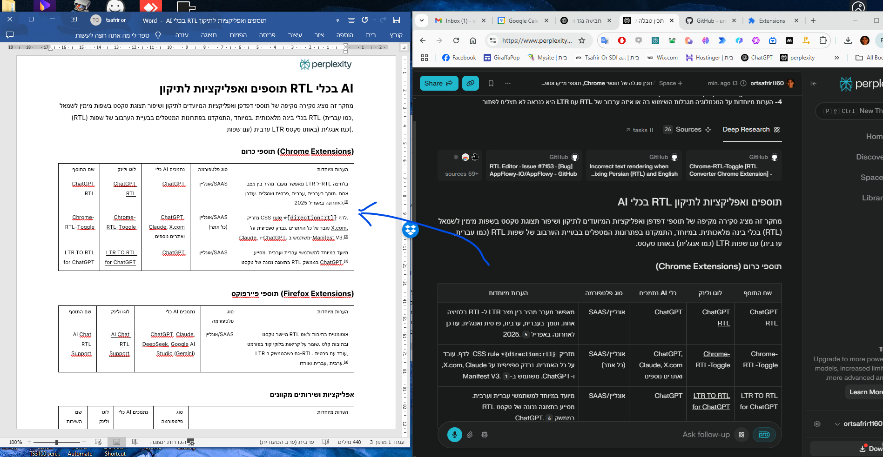
כל התוספים הנ"ל מטפלים בעיקר בצד התצוגה בדפדפן – הם אינם משנים את התוכן עצמו אלא את יישור וכיוון HTML/CSS, ולכן לא מציעים ייצוא מובנה של הטקסט המתוקן (ניתן כמובן להעתיק תוכן מתוקן ידנית, אך אין שמירה אוטומטית כ-Word/Excel). בנוסף, מרביתם מוגבלים במפורש ליישומי צ'אט (ChatGPT ודומיו) ואינם מצהירים על תמיכה בעורך מסמכים כלשהו או ב"Canvas" גרפי. יוצאי דופן הם תוספים כמו Now2.ai RTL Fixer ו-AI RTL שבהגדרתן תומכים גם בפלטפורמות כמו NotebookLM, Copilot ואחרות – אך גם אלו מכוונים לסביבות טקסטואליות של AI ולא למשל לעריכת מסמך Word מקוון.

3. תוספי כרום ופיירפוקס אינם משפיעים על כל אפליקציות AI ולא על תוספים אחרים:

התוספים לא עובדים בכל האפליקציות AI (ארשום לך כמה לינקים עם דוגמאות של אפליקציות שאינן מגיבות לתוספים הקיימים). גם לתוספי AI side bars יש אותה בעיה. וגם באפליקציות שלAI בדסק טופ.

דוגמא לתוסף כרום שמסדר את הבעיה ב ChatGPT:
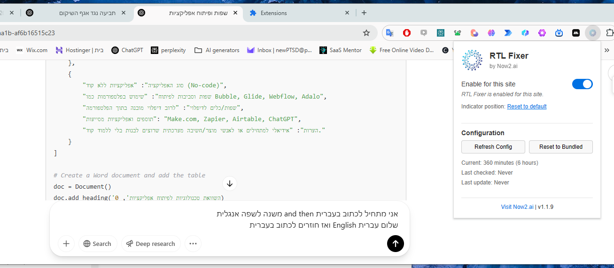

ראה בעיות נוספות של התוספים הקיימים בצילומי מסך :
מזיז שמאלה טבלאות וטקסטים של קנבה
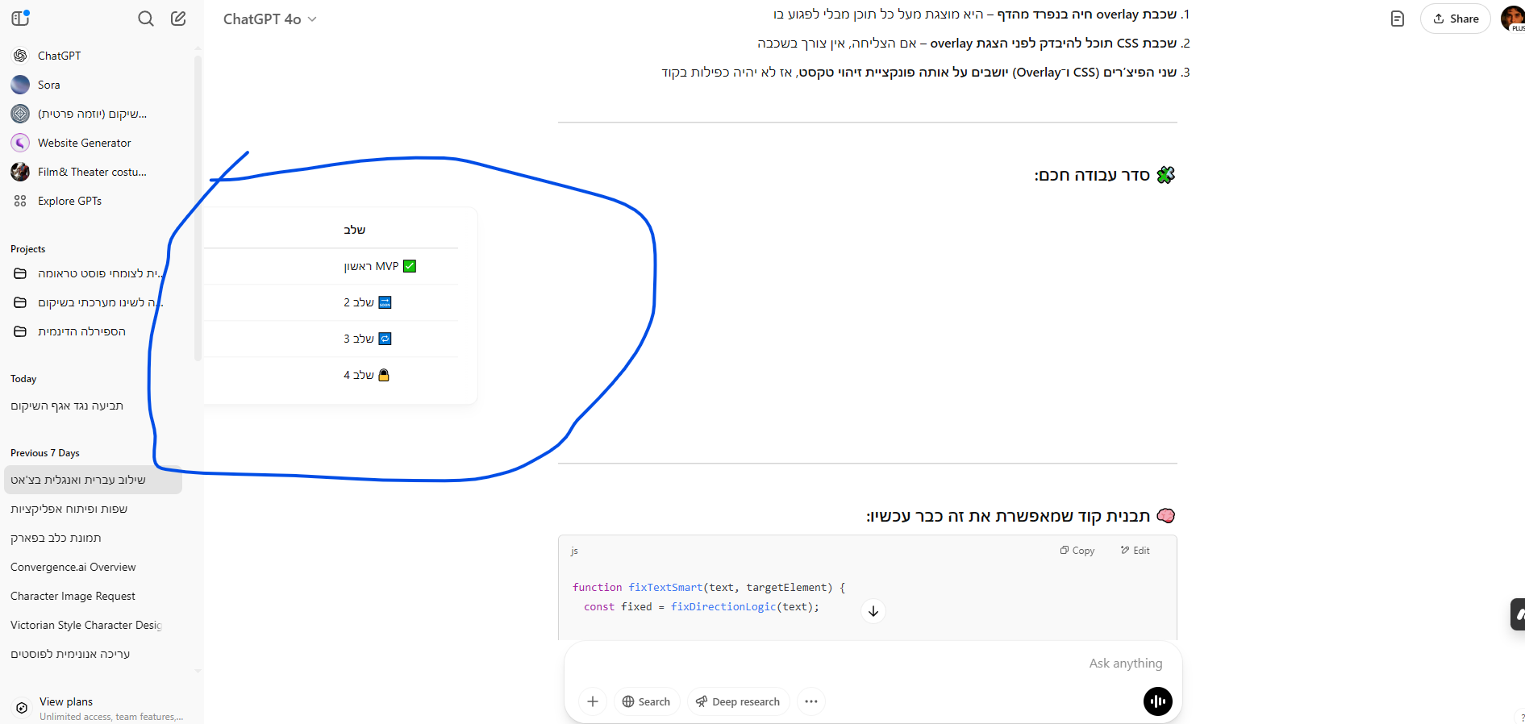
בחלק מהתוספים כאשר עובדים עם Canva / Artifact העמודה הראשונה מופיעה בימין במקום בשמאל, בתוספים אחרים לפעמים זה מצליח לסדר את זה:
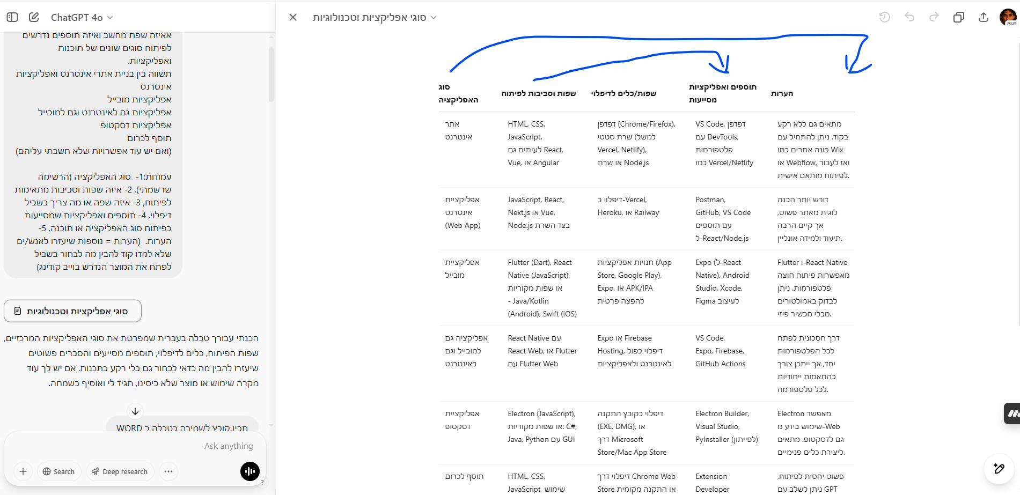
כשמעתיקים או שומרים טבלה עדיין העמודה הימנית נשארת בצד שמאל
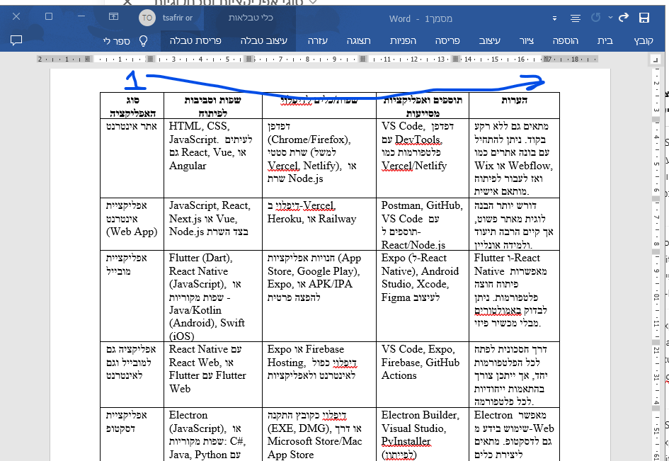

אפשר ללמוד את הקוד של התוספים הפופלרים מתוך זה:
RTL Converter  1.2 | Learn how it works:  https://github.com/uncogeek/Chrome-RTL-Toggle | 

ותלמד מתוך התחקיר הבא שנעשה ב

תוספים ואפליקציות לתיקון RTL בכלי AI
מחקר זה מציג סקירה מקיפה של תוספי דפדפן ואפליקציות המיועדים לתיקון ושיפור תצוגת טקסט בשפות מימין לשמאל (RTL) בכלי בינה מלאכותית. במיוחד, התמקדנו בפתרונות המטפלים בבעיית הערבוב של שפות RTL (כמו עברית, ערבית) עם שפות LTR (כמו אנגלית) באותו טקסט.
תוספי כרום (Chrome Extensions)
שם התוסף | לוגו ולינק | כלי AI נתמכים | סוג פלטפורמה | הערות מיוחדות
ChatGPT RTL | ChatGPT RTL | ChatGPT | אונליין/SAAS | מאפשר מעבר מהיר בין מצב LTR ל-RTL בלחיצה אחת. תומך בעברית, ערבית, פרסית ואנגלית. עודכן לאחרונה באפריל 2025.^{[1]}
Chrome-RTL-Toggle | Chrome-RTL-Toggle | ChatGPT, Claude, X.com ואתרים נוספים | אונליין/SAAS (כל אתר) | מזריק CSS rule *{direction:rtl} לדף. עובד על כל האתרים. נבדק ספציפית על X.com, Claude, ו-ChatGPT. משתמש ב-Manifest V3.^{[2]}
LTR TO RTL for ChatGPT | LTR TO RTL for ChatGPT | ChatGPT | אונליין/SAAS | מיועד במיוחד למשתמשי עברית וערבית. מסייע בתצוגה נכונה של טקסט RTL בממשק ChatGPT.^{[3]}

תוספי פיירפוקס (Firefox Extensions)
שם התוסף | לוגו ולינק | כלי AI נתמכים | סוג פלטפורמה | הערות מיוחדות
AI Chat RTL Support | AI Chat RTL Support | ChatGPT, Claude, DeepSeek, Google AI Studio (Gemini) | אונליין/SAAS | מיישר טקסט RTL אוטומטית בתיבות צ'אט ובתיבות קלט. שומר על קריאות בלוקי קוד בפורמט LTR גם כשהממשק ב-RTL. עובד עם פרסית, ערבית, עברית ואורדו.^{[4]}

אפליקציות ושירותים מקוונים
שם השירות | לוגו ולינק | כלי AI נתמכים | סוג פלטפורמה | הערות מיוחדות
FixTxt | FixTxt | לא ספציפי לכלי AI (כללי) | שירות אונליין | כלי אינטרנט לתיקון יישור טקסט בשפות RTL כשמשולבות עם תווי LTR. מיועד לשימוש כללי, לא ספציפי לכלי AI. ניתן להשתמש בו לתיקון טקסט מעורב שיועתק אח"כ לכלי AI.^{[5]}

בעיות RTL מוכרות בכלים פופולריים
מעבר לתוספים המוזכרים לעיל, חשוב לציין בעיות RTL מוכרות בכלים פופולריים:
GitHub Copilot
נמצא כי GitHub Copilot מציג טקסט RTL בצורה שגויה, כאשר המילים מוצגות בסדר הפוך. הבעיה מתרחשת בשפות כמו פרסית וערבית, והופכת את התגובות לקשות או בלתי אפשריות לקריאה. הטקסט עצמו תקין, וכאשר מעתיקים אותו לעורך טקסט התומך ב-RTL (כמו Microsoft Word) ומפעילים את הכיוון RTL, הטקסט מוצג נכון^{[6]}.
AppFlowy
אפליקציית AppFlowy מציגה בעיות בתמיכת RTL. בגרסה 0.7.9, גילוי הכיוון עובד נכון אך אפשרות היישור חוזרת למצב LTR. הבעיה בולטת במיוחד בעת שימוש ב-shift+enter לכתיבה בשורה חדשה, אז הטקסט מתערבב ומתחיל להיכתב מסוף השורה הקודמת אך בכיוון LTR בשורה החדשה^{[7]}.
מסקנות
ישנם מספר תוספי דפדפן יעילים לטיפול בבעיות RTL בכלי AI, כאשר רובם מתמקדים בפלטפורמות ספציפיות כמו ChatGPT. תוסף החוצה פלטפורמות כמו AI Chat RTL Support (לפיירפוקס) או Chrome-RTL-Toggle (לכרום) מציעים פתרון רחב יותר.
למרות זאת, נראה שחסרים פתרונות נרחבים לאפליקציות דסקטופ ספציפיות המבוססות AI, וישנה עדיין בעיה מתמשכת בתמיכת RTL בכלים כמו GitHub Copilot. מומלץ למפתחי כלי AI להטמיע תמיכה טובה יותר בשפות RTL כחלק מהמוצר עצמו, במקום להסתמך על פתרונות צד שלישי.
⁂

- https://chromewebstore.google.com/detail/chatgpt-rtl/cnhikhicflgjbfnllpmbbdpjcfmfnkii
- https://github.com/uncogeek/Chrome-RTL-Toggle
- https://ltr-to-rtl-for-chatgpt.en.softonic.com/chrome/extension
- https://addons.mozilla.org/en-US/firefox/addon/ai-chat-rtl-support/
- https://fixtxt.co
- https://github.com/microsoft/vscode-copilot-release/issues/5111
- https://github.com/AppFlowy-IO/AppFlowy/issues/7153


איזה תוספי Chrome אחרים מסדרים RTL בכלי AI
להלן טבלה של תוספי Chrome המסדרים בעיות RTL בכלי AI:
שם התוסף | לוגו ולינק | האם מיועד לתקן כלי AI מסוימים ואם כן באיזה? | סוג פלטפורמה | הערות מיוחדות
Fix RTL Translate | Fix RTL Translate | לא מיועד לכלי AI ספציפיים, משפר תרגום RTL בגוגל כרום. | אונליין/SAAS | מתקן תרגומים שגויים בשפות RTL כמו פרסית וערבית בגוגל טרנסלייט. אינו מיועד לכלי AI ספציפיים.
Now2.ai RTL Fixer | Now2.ai RTL Fixer | ChatGPT, Claude.ai, Google Gemini, Google NotebookLM, Perplexity.ai | אונליין/SAAS | מתקן אוטומטית בעיות יישור טקסט RTL בכלי AI נתמכים. כולל זיהוי אוטומטי ותיקון טקסט מעורב RTL ו-LTR.
Chrome-RTL-Toggle | Chrome-RTL-Toggle | כלים כלליים (כולל ChatGPT ו-Claude) | אונליין/SAAS | מאפשר מעבר בין LTR ל-RTL בכל אתר באמצעות CSS rule *{direction:rtl}. מתאים לכל האתרים ולא רק לכלי AI.
RTL Text Director | RTL Text Director | לא מיועד לכלי AI ספציפיים | אונליין/SAAS | מזהה אוטומטית טקסט RTL ומיישר אותו לכיוון הנכון. מתאים לשפות כמו עברית, ערבית ופרסית.
ChatGPT RTL Support | ChatGPT RTL Support | ChatGPT | אונליין/SAAS | מתקן יישור טקסט בשפות RTL בממשק ChatGPT, כולל רשימות ופריטים עם אינדנטציה נכונה.
RtL Fixer | RtL Fixer | YouTube, LinkedIn, GitHub | אונליין/SAAS | מתקן בעיות יישור טקסט מעורב בשפות RTL ו-LTR בפלטפורמות כמו יוטיוב, לינקדאין וגיטהאב.
rtl-toggle | rtl-toggle | כלים כלליים | אונליין/SAAS | מזהה ומחליף את כיוון השפה באתר בין 'rtl' ל-'ltr'. מתאים לפיתוח אתרים ואפליקציות רב לשוניות.
Jira Cloud RTL | Jira Cloud RTL | Jira | אונליין (Jira בלבד) | משפר את התמיכה בשפות RTL בפרויקט מנג'מנט Jira Cloud ו-Jira Server. מתאים לניהול פרויקטים בשפות מימין לשמאל.

הערות:
- רוב התוספים מתמקדים בתיקון בעיות יישור טקסט בשפות RTL בפלטפורמות ספציפיות או כלליות.
- תוספים כמו Now2.ai RTL Fixer מציעים פתרונות מותאמים אישית לכלי AI פופולריים.
- תוספים אחרים, כמו Chrome-RTL-Toggle, פועלים בצורה כללית על כל האתרים ולא רק על כלי AI.
אם יש צורך בפתרונות נוספים או מותאמים אישית, מומלץ לבדוק את התוספים המוזכרים בהתאם לצרכים הספציפיים שלכם.
⁂

